启动虚拟环境（在python3.5版本环境下）

python -m pip install pymysql==0.10.1 --trusted-host pypi.python.org

python -m pip install flask==1.1.2 --trusted-host pypi.python.org

python -m pip install flask-cors==3.0.10 --trusted-host pypi.python.org

使用Flask搭建前端可以调用的API

通过 PyMySQL 查询数据库

前端和后端运行在不同的端口，在 Flask 后端添加 CORS 支持跨域

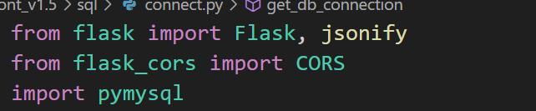

在虚拟环境激活的情况下，cd到py文件所在的文件夹，运行py文件启动flask服务

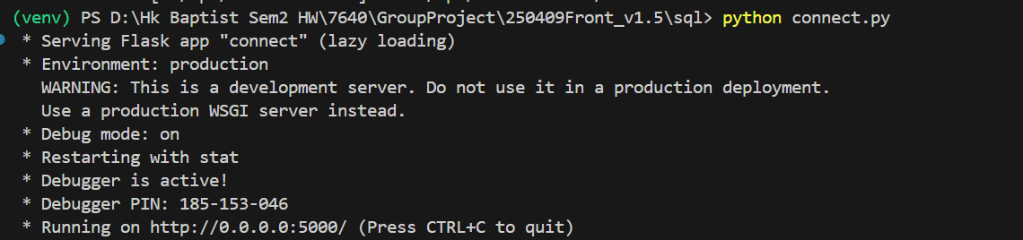

修改前端的key名与数据库相对应

